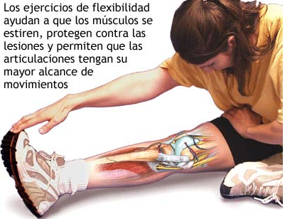
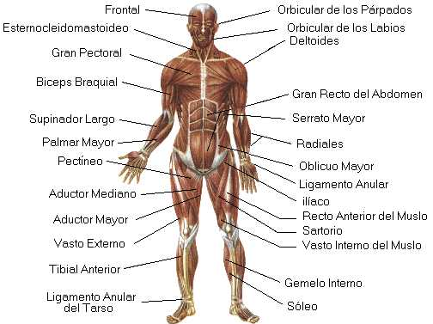
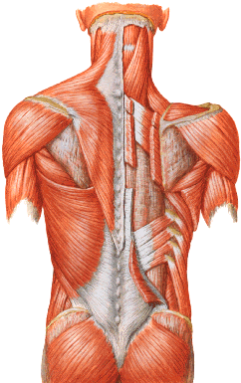
HidroLinfa®
Sistema Muscular
Tensión Muscular
Actúa directamente en todos los músculos de nuestro cuerpo, aliviando al organismo de tensiónes musculares y dolores localizadas. Ayudando a las células musculares a que se muevan naturalmente, liberandolas también de cualquier toxina, que produzcan inflamaciones en el sistema muscular, y de otros síntomas, como dolores, provocadas por posicionamientos inadecuados y movimientos mal ejecutados que se puedan tener en el día a día.
Bienestar Físico
Hace trabajar todo el sistema muscular por medio de estimulos y de masajes, produciendo un bienestar y un buen desempeño de sus funciones, beneficiando así, un buen funcionamiento de todos los organos en general.
La Hidrolinfa ayuda a reparar y a proteger todo el sistema muscular del organismo, beneficiando, así, el buen funcionamiento de todos los órganos en global

